厦门大学林子雨编著

《大数据技术原理与应用》

教材配套上机练习

熟悉常用的Spark操作
（版本号：2016年4月20日版本）

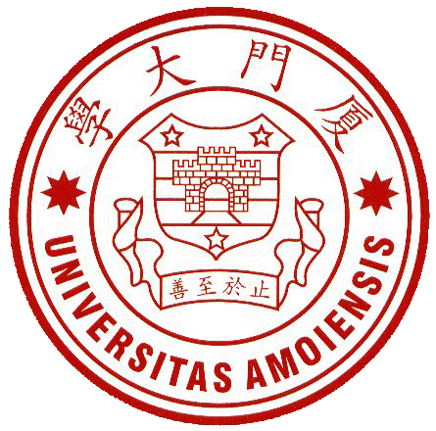

主讲教师：林子雨
厦门大学数据库实验室
二零一六年四月

目录
1 作业题目 1
2 作业目的 1
3 作业性质 1
4 作业考核方法 1
5 作业提交日期与方式 1
6 实验平台 1
7 实验内容和要求 1
实验报告 2
附录1:任课教师介绍 2
附录2：课程教材介绍 2
附录3：中国高校大数据课程公共服务平台介绍 4

厦门大学林子雨编著《大数据技术原理与应用》
教材配套上机练习
熟悉常用的Spark操作
上机练习说明
主讲教师：林子雨
E-mail: ziyulin@xmu.edu.cn 个人主页：http://www.cs.xmu.edu.cn/linziyu

作业题目
熟悉常用的Spark操作。

作业目的
- 熟悉Spark Shell的使用；
- 熟悉常用的Spark RDD API、Spark SQL API和Spark DataFrames API。

作业性质
课后作业，必做，作为课堂平时成绩。

作业考核方法
提交上机实验报告，任课老师根据上机实验报告评定成绩。

作业提交日期与方式
林子雨编著《大数据技术原理与应用》教材第十六章Spark内容结束后的下一周周六晚上9点之前提交。

实验平台
- 操作系统：Linux
- Spark版本: 1.6
- Hadoop版本: 2.6.0或以上版本
- JDK版本：1.6或以上版本

实验内容和要求
读者需要在自己电脑安装Spark，学习Spark shell的使用与常见的、Spark SQL API和Spark DataFrames API（参考：Spark快速入门指南），然后使用Spark shell完成如下习题：
- Spark RDD部分：
  - 读取Spark安装目录下的文件README.md（/usr/local/spark/README.md）；
  - 统计包含“Spark”的单词（区分大小写）的出现次数，给出执行语句与结果截图；
  - 统计空白行的出现次数，给出执行语句与结果截图。
- Spark SQL部分（分别使用Spark SQL API和Spark DataFrames API完成）：
  - 在Spark安装目录下建立一个文件example.json，内容如下：
{"name":"Michael", "age": 25, "gender": "male"}
{"name":"Andy", "age":30, "gender", "female"}
{"name":"Justin", "age":19, "gender": "female"}

  - 读取该文件（/usr/local/spark/example.json）
  - 筛选性别为”female”的记录并显示结果，给出执行语句与结果截图；
  - 统计性别为”male”和”female”的人数并显示结果，给出执行语句与结果截图。
（提示：使用DataFrames API判断字符串相等，应使用”===”操作符；使用SQL API判断字符串相等，应使用”=”操作符）

实验报告
厦门大学计算机系研究生课程《大数据技术原理与应用》实验报告
题目： |  | 姓名 |  | 日期
实验环境：
实验内容与完成情况：
出现的问题：
解决方案（列出遇到的问题和解决办法，列出没有解决的问题）：

附录1:任课教师介绍

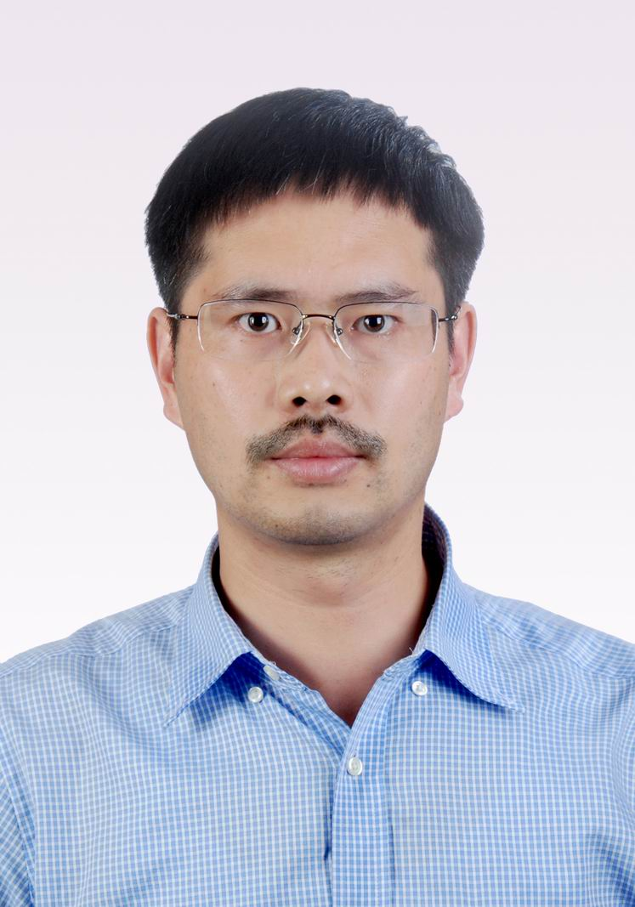 | 林子雨(1978－),男,博士,厦门大学计算机科学系助理教授,主要研究领域为数据库,实时主动数据仓库,数据挖掘.  主讲课程：《大数据技术基础》  办公地点：厦门大学海韵园科研2号楼  E-mail: ziyulin@xmu.edu.cn  个人主页：http://www.cs.xmu.edu.cn/linziyu  数据库实验室网站：http://dblab.xmu.edu.cn

附录2：课程教材介绍

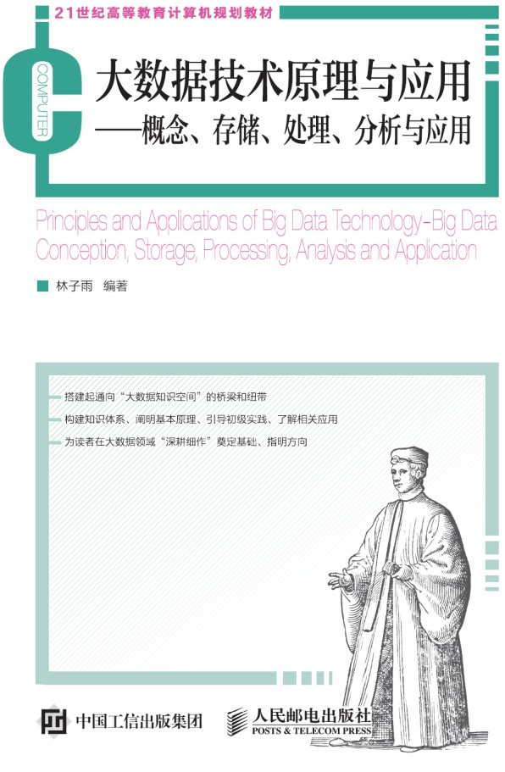
《大数据技术原理与应用——概念、存储、处理、分析与应用》，由厦门大学计算机科学系教师林子雨博士编著，是中国高校第一本系统介绍大数据知识的专业教材。本书定位为大数据技术入门教材，为读者搭建起通向“大数据知识空间”的桥梁和纽带，以“构建知识体系、阐明基本原理、引导初级实践、了解相关应用”为原则，为读者在大数据领域“深耕细作”奠定基础、指明方向。
全书共有13章，系统地论述了大数据的基本概念、大数据处理架构Hadoop、分布式文件系统HDFS、分布式数据 库HBase、NoSQL数据库、云数据库、分布式并行编程模型MapReduce、流计算、图计算、数据可视化以及大数据在互联网、生物医学和物流等各个领域的应用。在Hadoop、HDFS、HBase和MapReduce等重要章节，安排了入门级的实践操作，让读者更好地学习和掌握大数据关键技术。
本书可以作为高等院校计算机专业、信息管理等相关专业的大数据课程教材，也可供相关技术人员参考、学习、培训之用。
欢迎访问《大数据技术原理与应用——概念、存储、处理、分析与应用》教材官方网站：http://dblab.xmu.edu.cn/post/bigdata

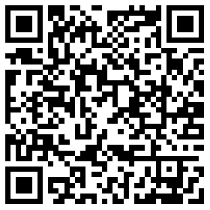
扫一扫访问教材官网

附录3：中国高校大数据课程公共服务平台介绍
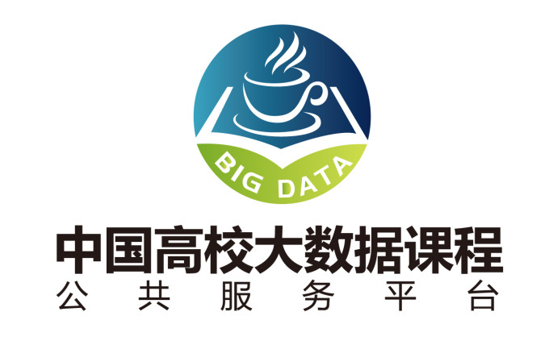
中国高校大数据课程公共服务平台，由中国高校首个“数字教师”的提出者和建设者——林子雨老师发起，由厦门大学数据库实验室全力打造，由厦门大学云计算与大数据研究中心、海峡云计算与大数据应用研究中心携手共建。这是国内第一个服务于高校大数据课程建设的公共服务平台，旨在促进国内高校大数据课程体系建设，提高大数据课程教学水平，降低大数据课程学习门槛，提升学生课程学习效果。平台服务对象涵盖高校、教师和学生。平台为高校开设大数据课程提供全流程辅助，为教师开展教学工作提供一站式服务，为学生学习大数据课程提供全方位辅导。平台重点打造“9个1工程”，即1本教材（含官网）、1个教师服务站、1个学生服务站、1个公益项目、1堂巡讲公开课、1个示范班级、1门在线课程、1个交流群（QQ群、微信群）和1个保障团队。
平台主页：http://dblab.xmu.edu.cn/post/bigdata-teaching-platform/
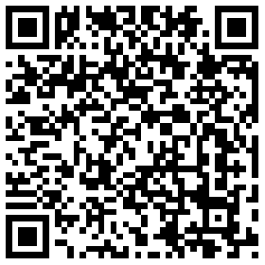
扫一扫访问平台主页

